采购管理

需求说明
标识号 |  | 执行者
创建者 |  | 创建日期 | 2014-04-16
最后更新者 |  | 最后更新日期 | 2014-05-08
使用频度 | 高 | 优先级 | 高
业务说明 | 对消耗品采购进行管理
解决问题 | 消耗品采购的统一管理
业务规则 | - 采购状态：申请新建、审核不通过、申请提交、审核通过  - 采购申请不新增消耗品明细不能提交审核，提交时需要选择审核人  - 采购审核需要根据当前人过滤，只显示当前人需要审核的任务  - 必须按编码规则、界面规范设计研发
先决条件 | 系统运行正常
执行结果
功能需求 | - 采购申请：  - 采购申请信息的新增、修改、删除（真删）与提交  - 需要选择申请日期、申请人默认为当前用户  - 需要选择新增的消耗品（需要采购的）并保存，填写申请数量、供应时间、用途、技术要求和备注信息  - 列表信息：申请日期、申请人员、状态、意见、  - 检索条件：开始时间、结束时间、状态（全部、申请新建、审核不通过）  - 采购审核：  - 审核采购申请提交的采购信息  - 审核人可以选择审核通过或不通过，通过则到入库那边，不通过则退回到采购申请（状态为审核不通过）  - 列表信息：申请日期、申请人员、状态、意见  - 检索条件：开始时间、结束时间、状态（全部、申请提交、审核通过）  - 入库：  - 对审核通过的消耗品进行入库  - 入库即给消耗品新增一条消耗品详情  - 检索条件：开始时间、结束时间
差异说明
备注

数据处理描述
采购申请基本信息
序号 | 字段信息 | 录入方式 | 备注
1 | 标识 | 系统自动
2 | 申请人 | 自动绑定 | 当前人
3 | 申请日期 | 手动选择
4 | 状态 | 自动 | 申请新建、审核不通过、申请提交、审核通过

采购明细信息
序号 | 字段信息 | 录入方式 | 备注
1 | 标识 | 系统自动
2 | 采购申请基本信息主表主键 | 自动
3 | 消耗品Id | 自动
4 | 消耗品名称 | 自动 | - 必填  - 手动选择
5 | 物资型号 | 自动绑定
6 | 申请数量 | 手动填写 | - 必填
7 | 供应时间 | 手动选择
8 | 用途 | 手动填写
9 | 技术要求 | 手动填写
10 | 备注 | 手动填写
11 | 申请类型 | 自动 | （采购1，报废2，维修3）

原型图

1.1.1.3-1采购申请列表
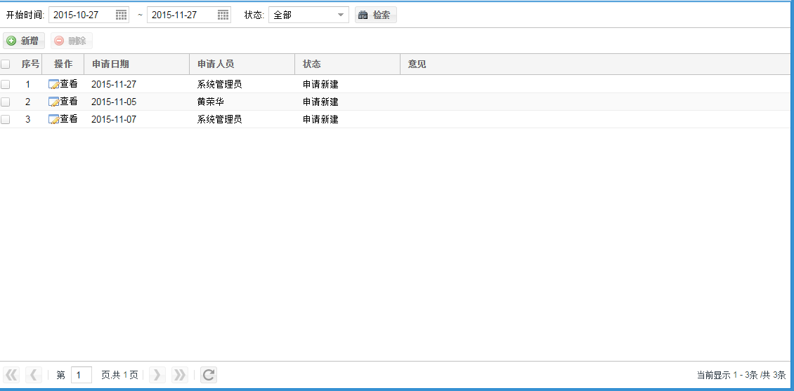
1.1.3.1-2采购申请信息
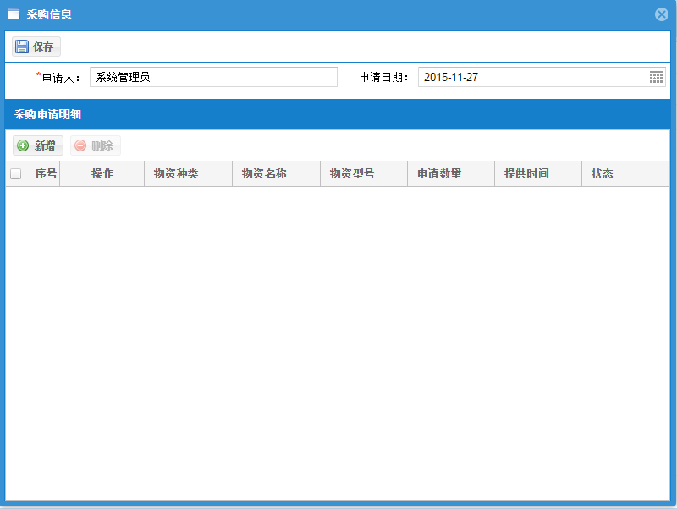
1.1.3.1-3 采购申请提交
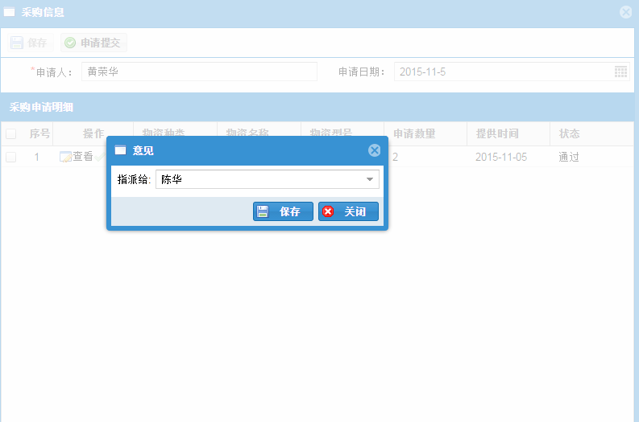

1.1.3.1-4 采购审核列表
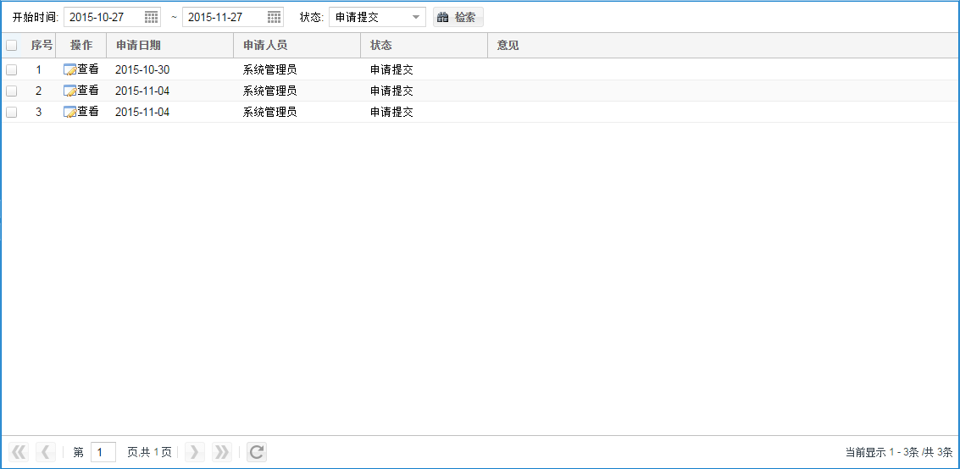

1.1.3.1-5 采购审核信息
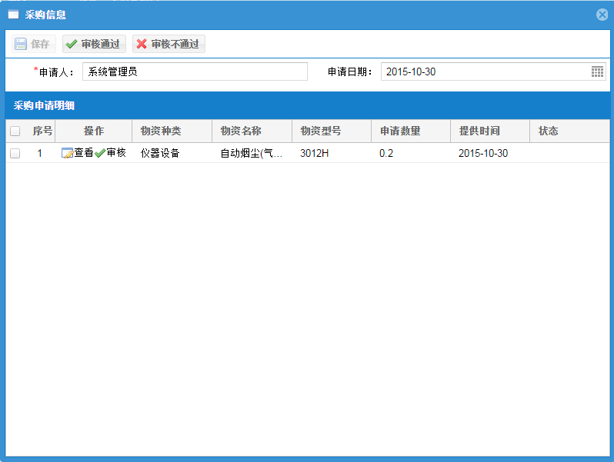
1.1.3.1-6 入库列表

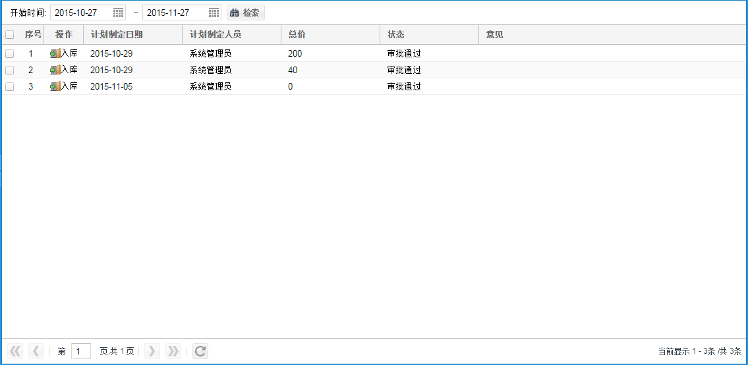

1.1.3.1-6 入库信息详情列表
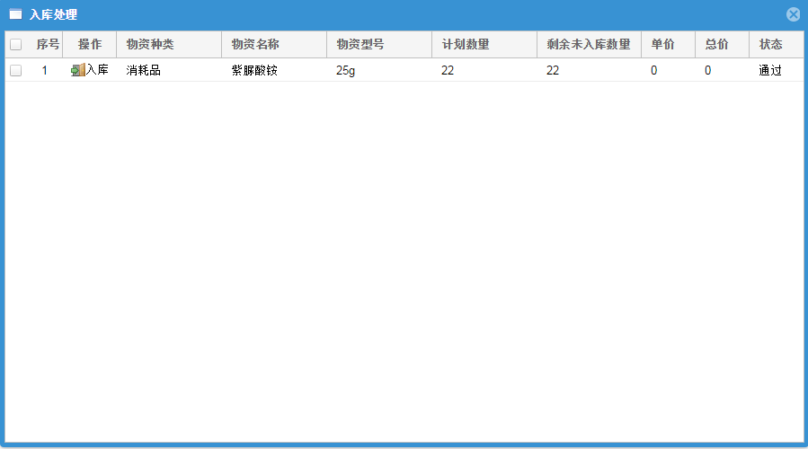

1.1.3.1-7 入库详细信息
